**מסך רישום:**מסך זה נועד כדי שהמשתמש יוכל להתחבר למשחק.

* לא ניתן להתחבר עם שם שכבר קיים במערכת.
* 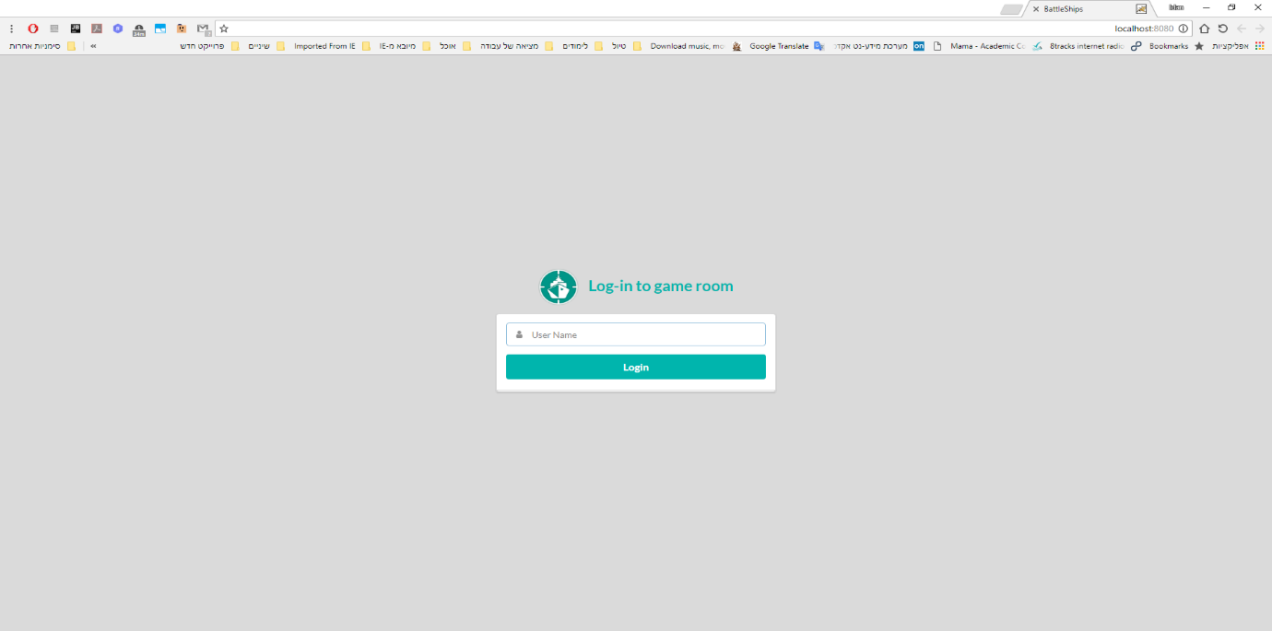לא ניתן להתחבר עם שם ריק.
* 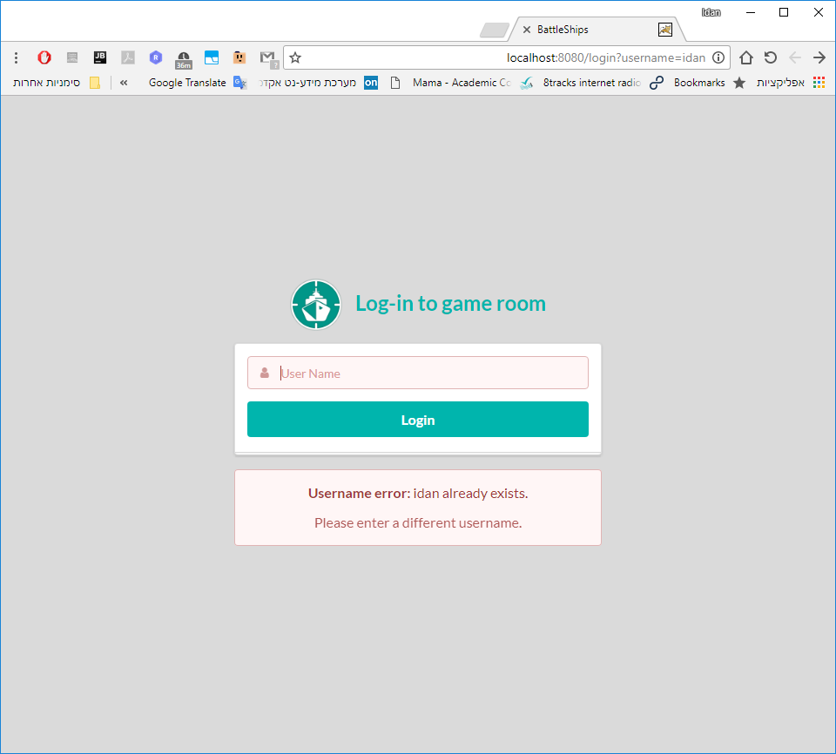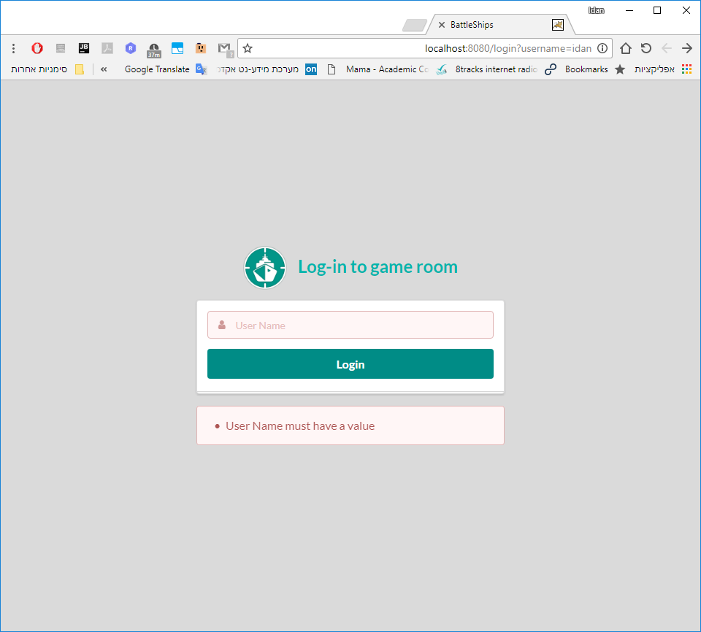במידה והמשתמש חורג מהכללים מוצגת לו הודעה שגיאה מתאימה.

**מסך ריכוז כל המשחקים הקיימים:**

1. במסך זה ניתן לראות את כל השחקנים המחוברים למערכת, כאשר השורה שמסומנת בירוק מסמנת את השחקן עצמו.
2. ניתן לראות את כל המשחקים הקיימים.  
   במידה ומשחק מסומן בירוק בהיר זאת אומרת שכרגע הוא פעיל ולא ניתן להתחבר אליו.
3. שחקן יכול לעלות משחק חדש על ידי לחיצה על הכפתור **Create room**.  
   נפתח Modal המאפשר הוספת משחק חדש.  
   במידה וקובץ שהועלה לא עומד בכללים מוצגת הודעה שגיאה המסבירה את מהות התקלה.   
   כמו כן- לא ניתן להוסיף משחק עם שם שכבר קיים.
4. שחקן יכול למחוק משחק על ידי סימון המשחק למחיקה מטבלת החדרים ולחיצה על הכפתור  
    **Delete room,** המשחק ימחק בתנאי שהוא העלה את המשחק ובתנאי שלא קיימים שחקנים בתוך המשחק.
5. 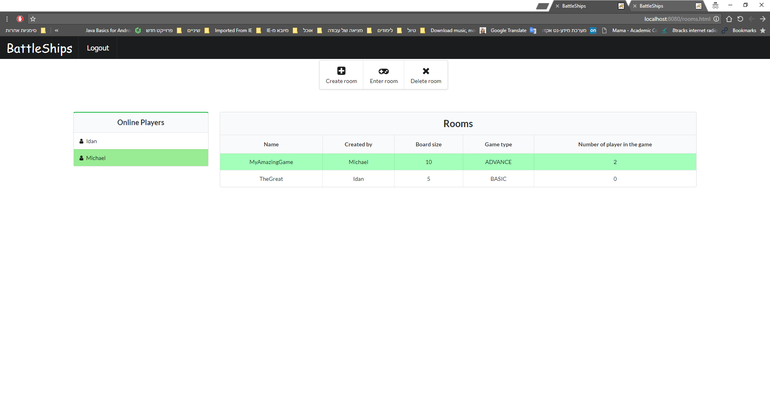על מנת להכנס למשחק ראשית נדרש לבחור חדר משחק מטבלת החדרים, השורה תסומן באפור, ואז לוחצים על הכפתור **Enter room**, במידה והמשחק לא פעיל, השחקן מועבר למסך המשחק.

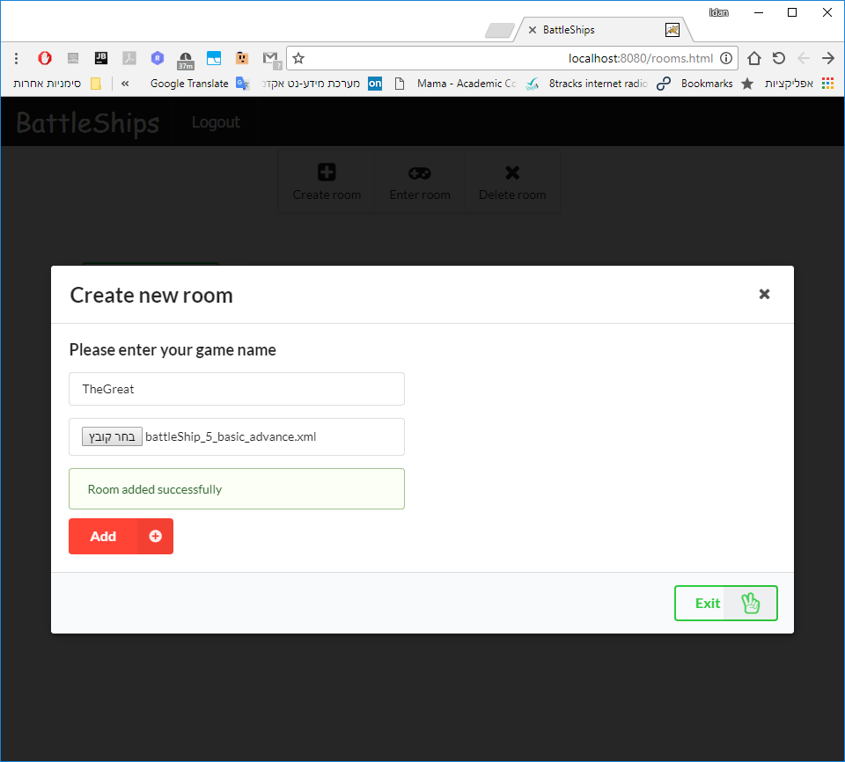חלון הוספת חדר חדש:

**מסך חדר משחק:**

1. המשחק מתחיל באופן אוטמטי כאשר ישנם שני שחקנים שהתחברו למשחק.
2. ישנה תיבת הודעה במרכז מסך המשחק אשר מציגה לשחקן הודעות אודות מצב המשחק.  
   ההודועות האפשריות הן:
   1. הודעה עבור פגיעה, החטאה, הטמנת מוקש.
   2. הודעה על מי השחקן הפעיל עכשיו.
   3. הודעה אודות תקלה בתקשורת לשרת.
   4. הודעת ניצחון או הפסד.
3. כאשר התור אצל היריב , לא ניתן לבצע שום פעולה.
4. כאשר התור של השחקן, הוא יכול לתקוף את לוח הצולות היריב, להטמין מוקש או לפרוש.
5. הטמנת מוקש נעשית באמצעות גרירת תמונת המוקש אל לוח הצולות.  
   כמובן המוקש יוטמן במידה וקיימים מוקשים נותרים להטמין ואם זהו מיקום חוקי.
6. קיימת רשימת השחקנים עם הניקוד, כאשר בירוק אנחנו מסומנים.

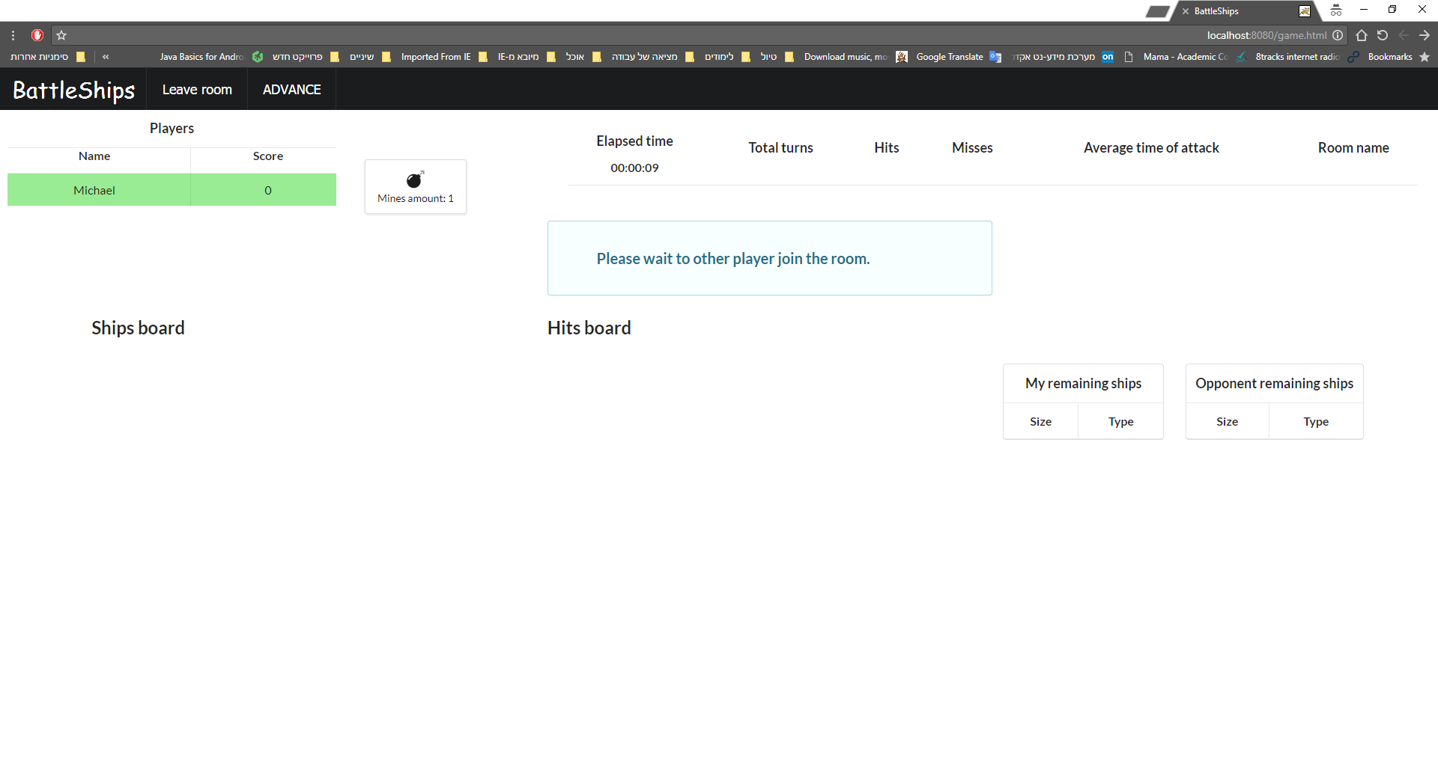מסך חדר משחק כאשר מחובר רק שחקן אחד, והמשחק עדיין לא החל:

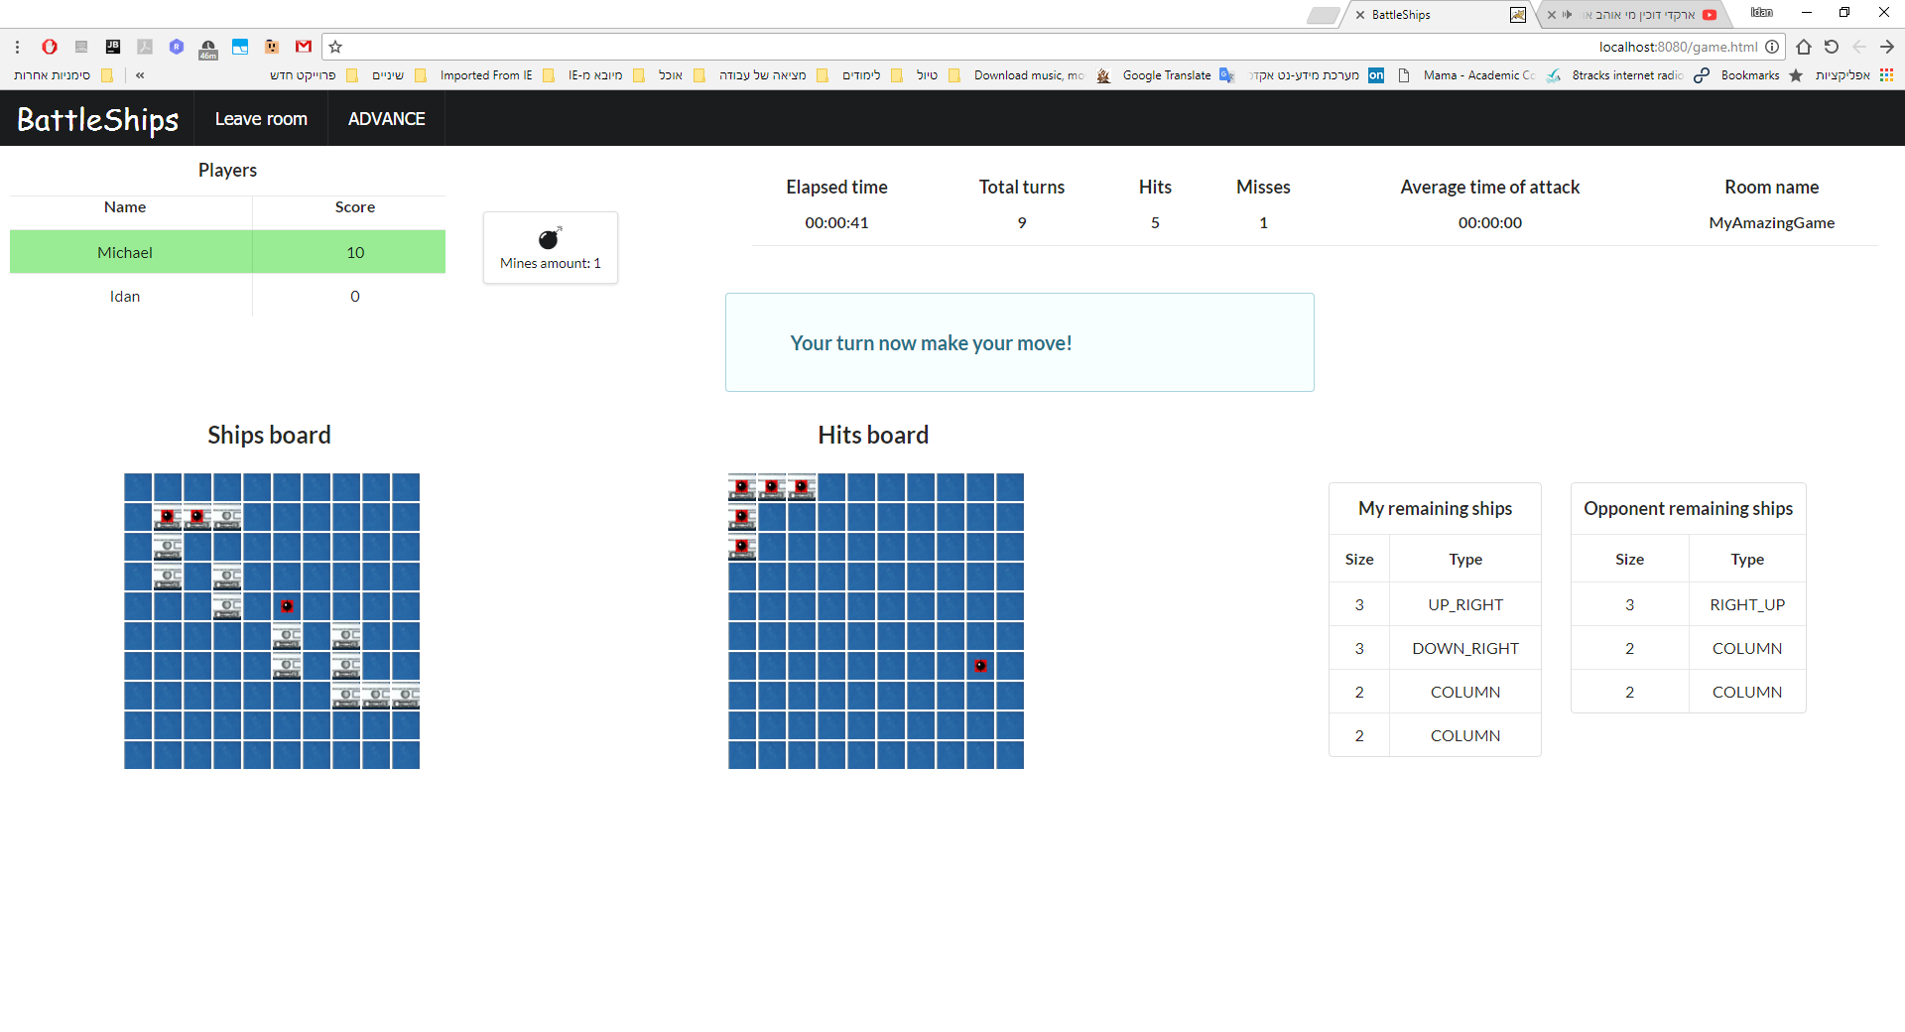מסך חדר משחק במהלך המשחק:

סימונים בלוח:

1. C:\Users\idan\AppData\Local\Microsoft\Windows\INetCache\Content.Word\water.pngמשבצת ריקה :
2. C:\Users\idan\AppData\Local\Microsoft\Windows\INetCache\Content.Word\boat_5_3.pngמשבצת עם צוללת:
3. C:\Users\idan\AppData\Local\Microsoft\Windows\INetCache\Content.Word\boat_5_3_hit.pngC:\Users\idan\AppData\Local\Microsoft\Windows\INetCache\Content.Word\water_hit_something.pngהחטאה:
4. פגיעה בצוללת:
5. C:\Users\idan\AppData\Local\Microsoft\Windows\INetCache\Content.Word\hitMine.pngפגיעה במוקש:
6. C:\Users\idan\AppData\Local\Microsoft\Windows\INetCache\Content.Word\mineCell.pngמוקש:

מסך סיכום:

**מגיעים למסך זה כאשר המשחק מסתיים.  
יתכן כאשר שחקן החליט לפרוש או כאשר אחד מהשחקנים מנצח.**

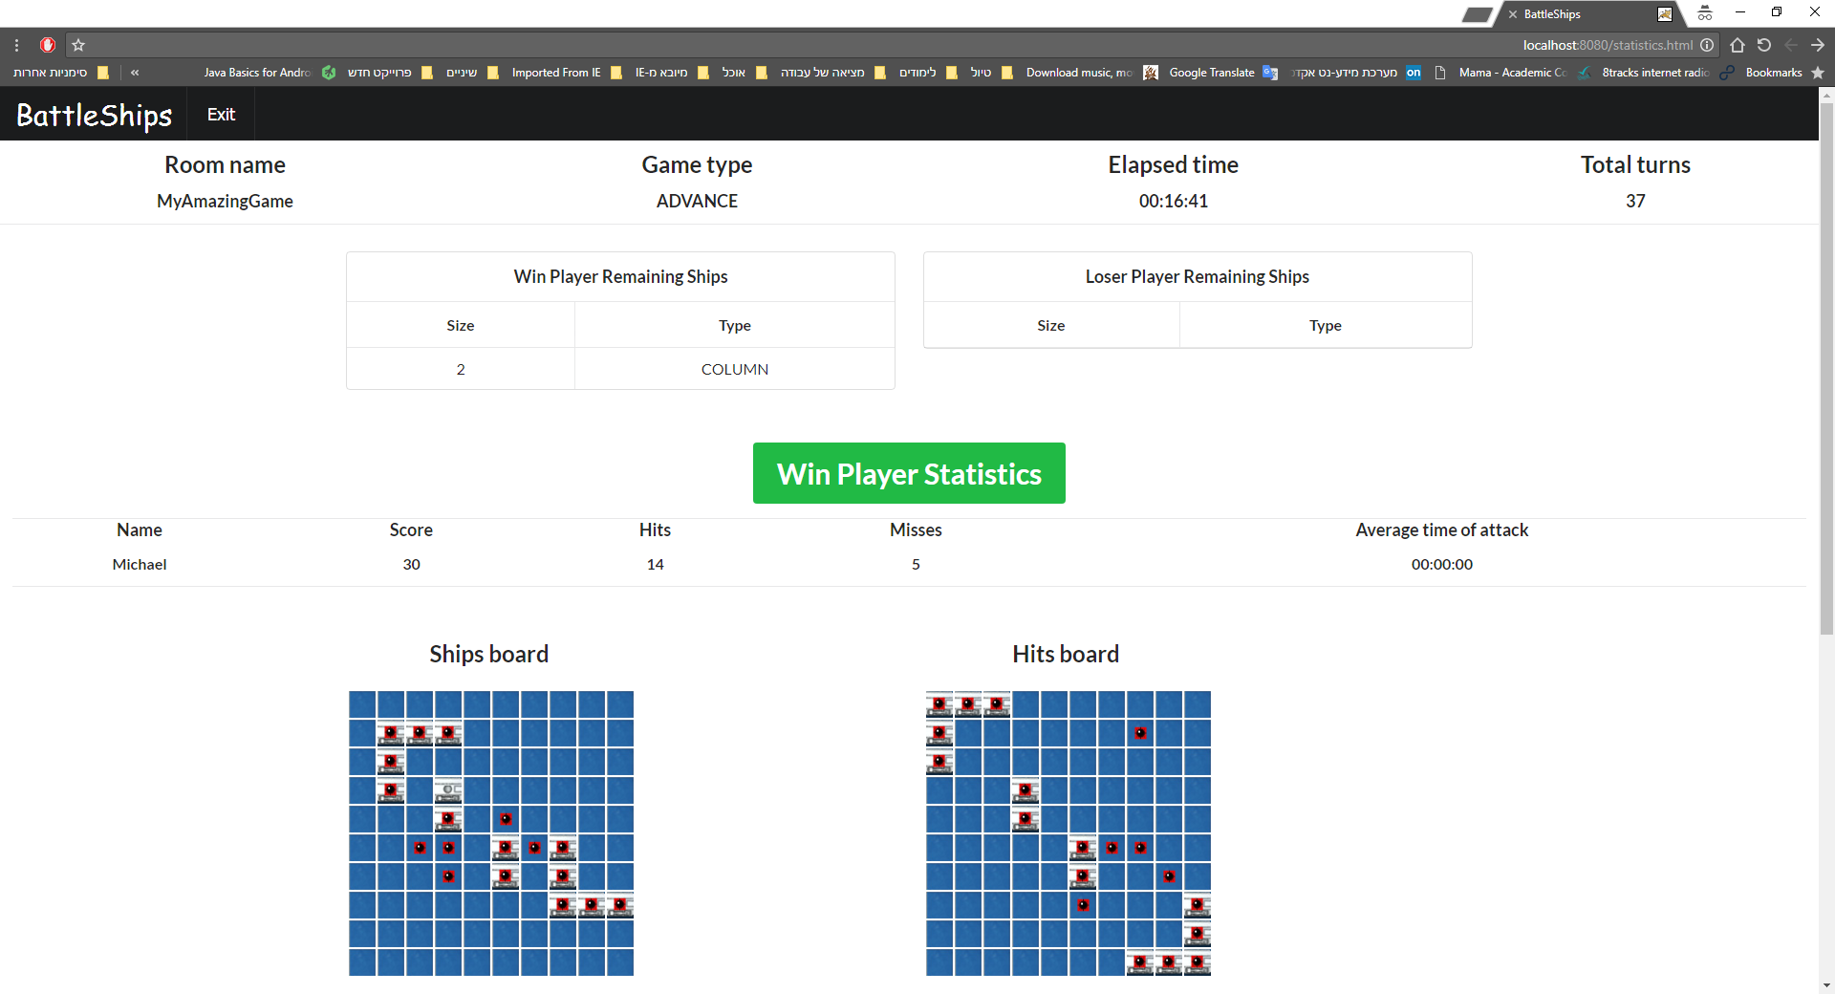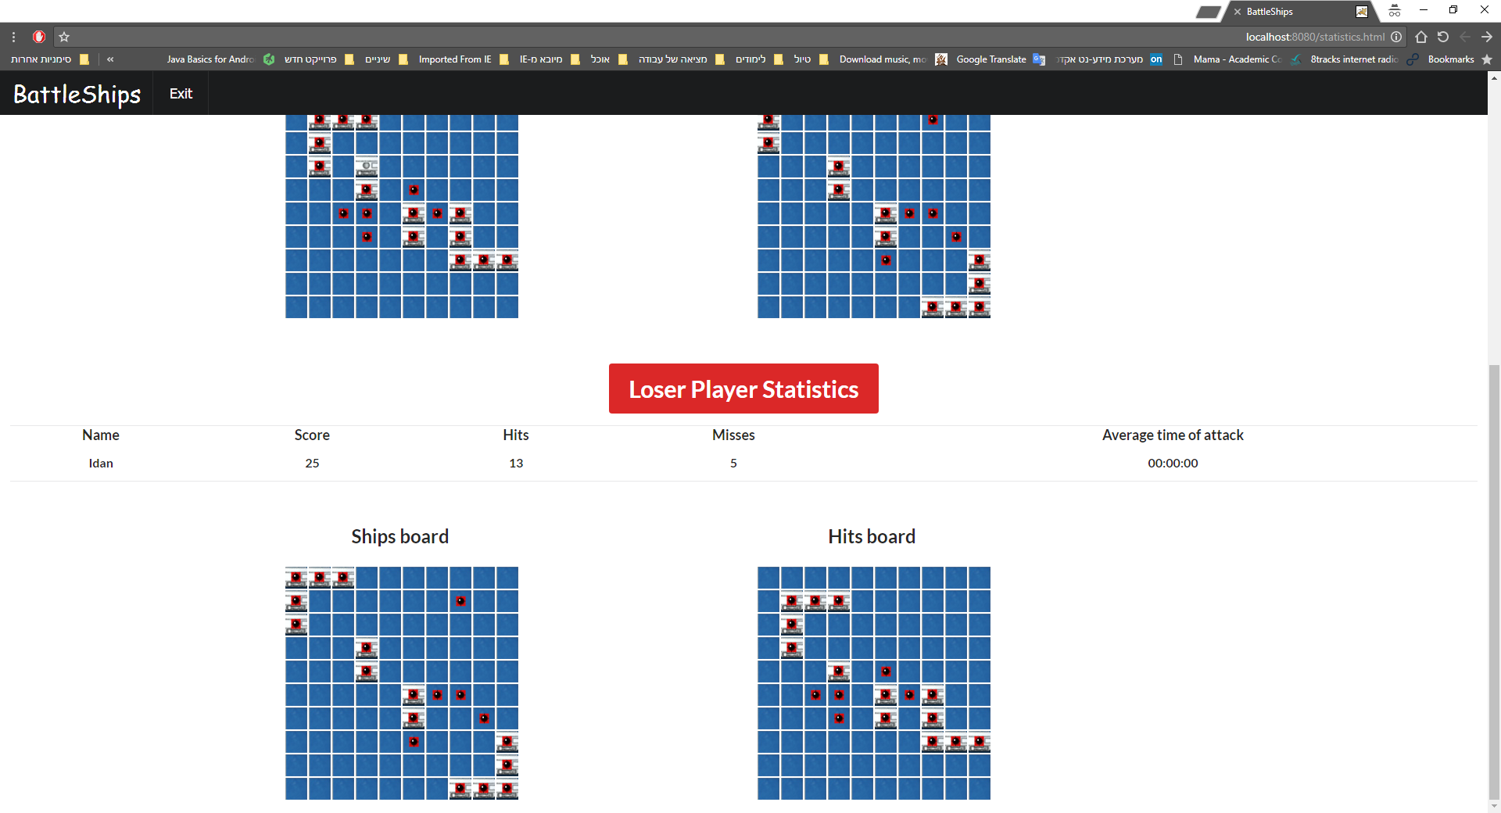

# Class summary:

**Newer classes and files:**

### Package Constants

* Constants – holds all the constants variables of the servlets.

### Package servlets

* Board - holds the board of the game and methods that act on its state

### Package Utils

* LoginServlet – servlet that handle all the login.
* RoomsServlet – servlet that handle all the rooms aspects.
* GameServlet – servlet that handle all the game aspects.
* RoomsManager – hold list of the rooms and and api for handle the game.
* Room – hold all the information of the Room.
* PlayerInfo- holds all the information of the player, container pass to gson.

### Package web

* Index.html .jsp- login page.
* rooms.html – rooms page.
* game.html – game page.
* statistics.html – summary page after game is finish.

### Package web.js

* login.js – holds all the logic of the login page.
* room.js – holds all th logic of the room page.
* game.js – holds all the logic of the game page.
* statistics.js -holds all the logic of the summary page.
* CookieUtil – a class the handle with create and get cookies.